TRƯỜNG ĐẠI HỌC BÁCH KHOA HÀ NỘI

Viện Công nghệ thông tin và Truyền thông

Tài liệu mô tả thiết kế phần mềm

(Software Design Description)

Phiên bản 1.0

**Thiết kế và xây dựng hệ thống thông tin sinh viên Đại học Bách Khoa Hà Nội**

(Student Information System of HUST)

Môn: Thiết kế và xây dựng phần mềm

*Hà Nội, tháng 9 năm 2018*

**MỤC LỤC**

Mục lục 2

1 Thiết kế kiến trúc 3

2 Thiết kế chi tiết 4

2.1 Thiết kế chi tiết User Login. 4

*2.1.1:* *Biểu đồ Use Case User Login Detail.* 4

*2.1.2:* *Biểu đồ trình tự User Login Detail.* 5

*2.1.3:* *Biểu đồ* *Communication Diagram User Login.* 6

*2.1.4: Biểu đồ* *Class Diagram User Login.* 6

2.2: Thiết kế chi tiết *Quản lý khóa học*. 7

*2.2.1: Biểu đồ Sequence Diagram General Management…7*

*2.2.2: Biểu đồ Communication Diagram Quản lý khóa học*. 9

2.3:Thiết kế *Quản lý User tổng quan ……………………….*9

2.4: Biểu đồ chi tiết cho quản lý User……………………….12

2.5: Biểu đồ E-R Diagram *……………*………………………17

3: Giao diện thiết kế ………………………………………….18

**1: Thiết kế kiến trúc(**Biểu đồ Package Diagram Layer Model).

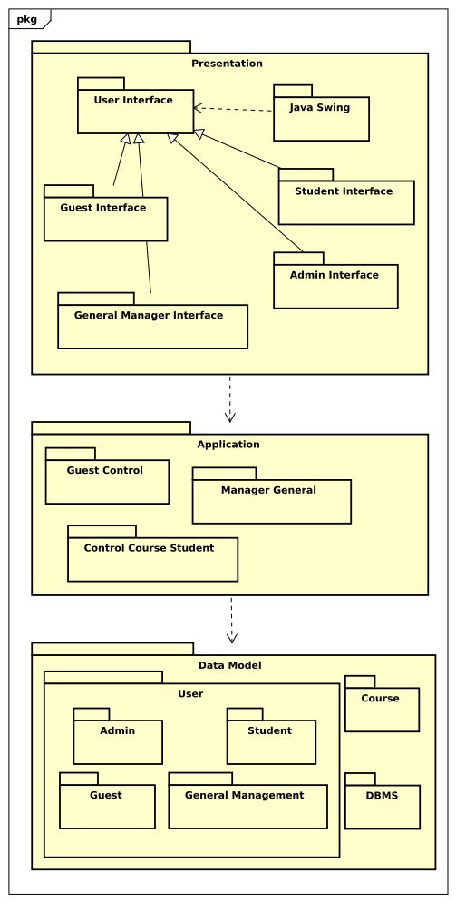

**2: Thiết kế chi tiết.**

2.1: Thiết kế chi tiết User Login.

*2.1.1:* *Biểu đồ Use Case User Login Detail.*

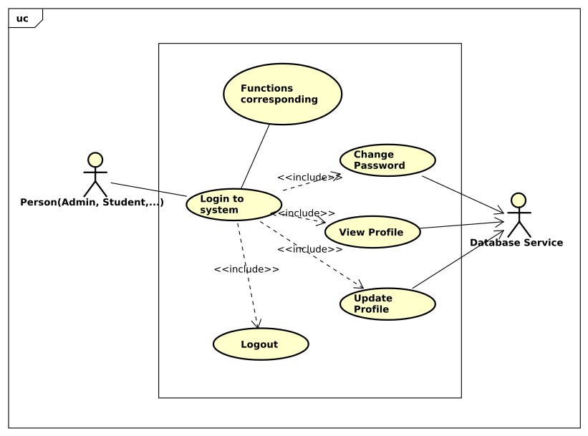

*Hình 1: Biểu đồ Use Case User Login Detail.*

*2.1.2: Biểu đồ trình tự User Login Detail.*

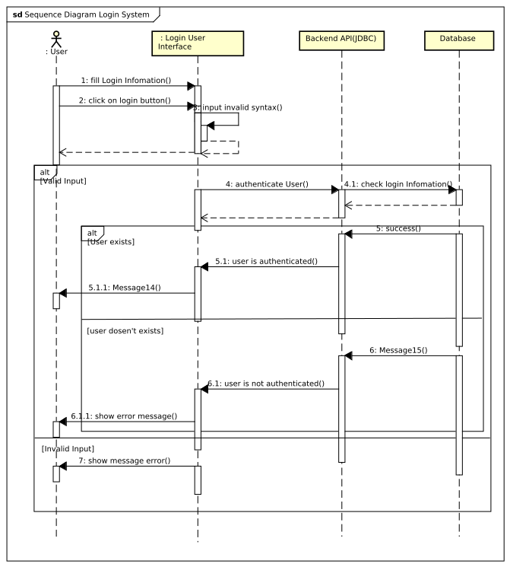

*Hình 2: Biểu đồ trình tự User Login Detail.*

*2.1.3: Biểu đồ Communication Diagram User Login.*

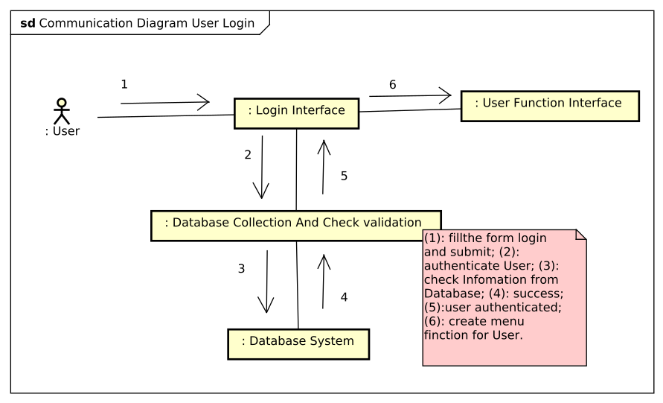

*2.1.4: Biểu đồ* *Class Diagram User Login.*

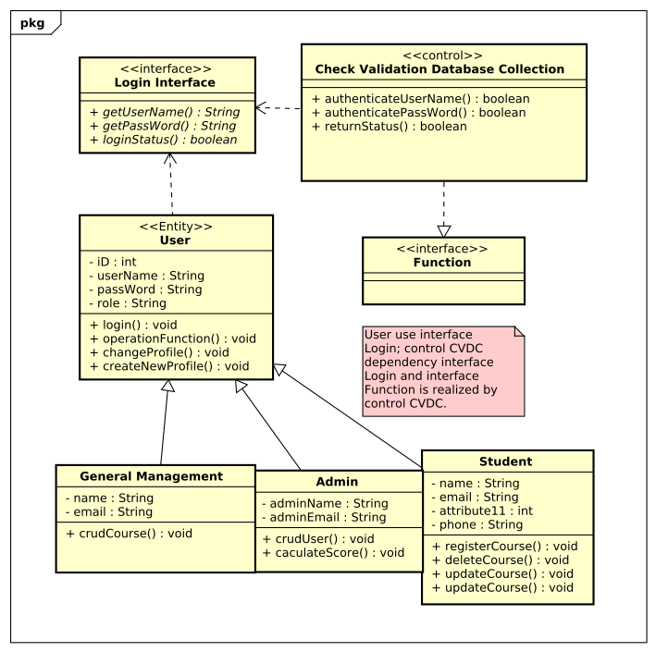

2.2: Thiết kế chi tiết *Quản lý khóa học*.

*2.2.1: Biểu đồ Sequence Diagram General Management.*

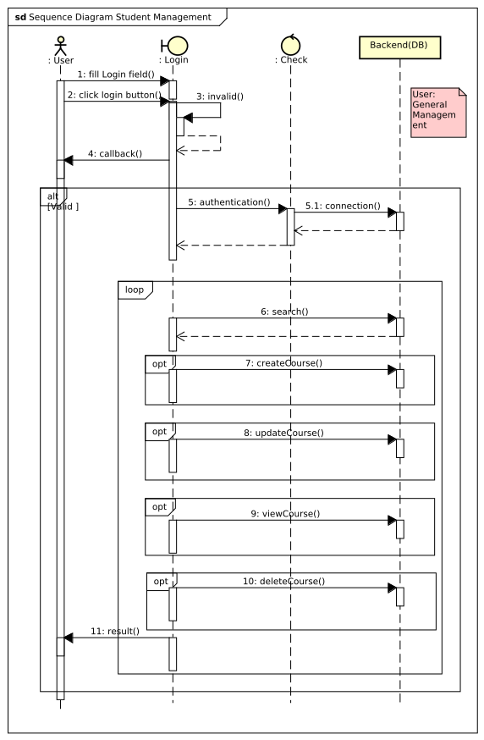

*2.2.2: Biểu đồ Communication Diagram* *Quản lý khóa học.*

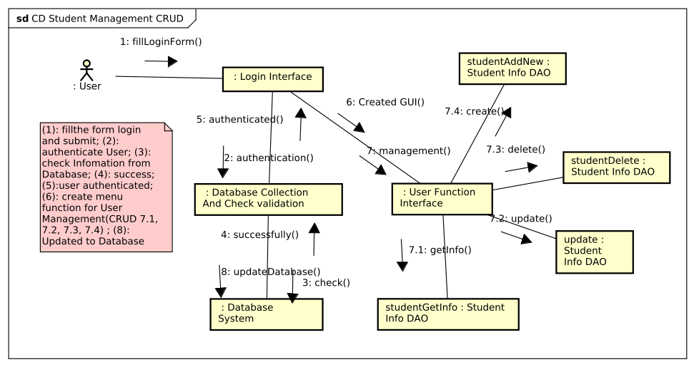

*2.2.3: Biểu đồ Class Diagram Quản lý khóa học.*

*Note: Tương tự như Class Diagram Admin CRUD.*

2.3:Thiết kế *Quản lý User*.

*2.3.1: Biểu đồ Sequence Diagram Quản lý User*.

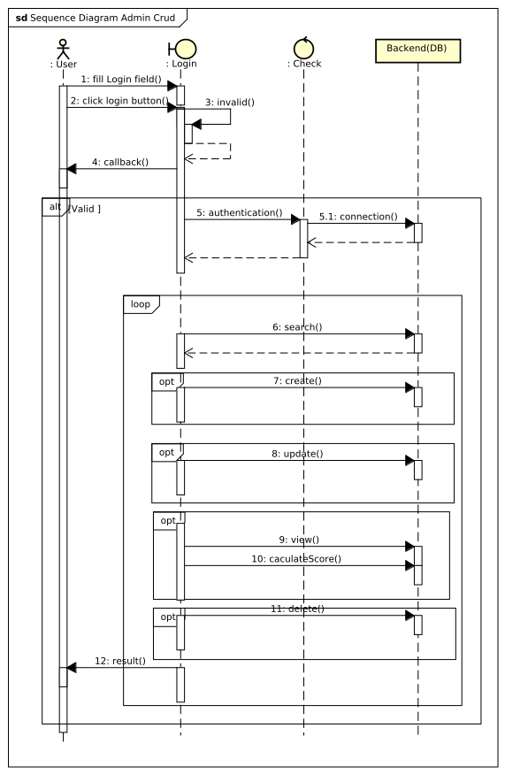

*2.3.2: Biểu đồ Communication Diagram Quản lý User*.

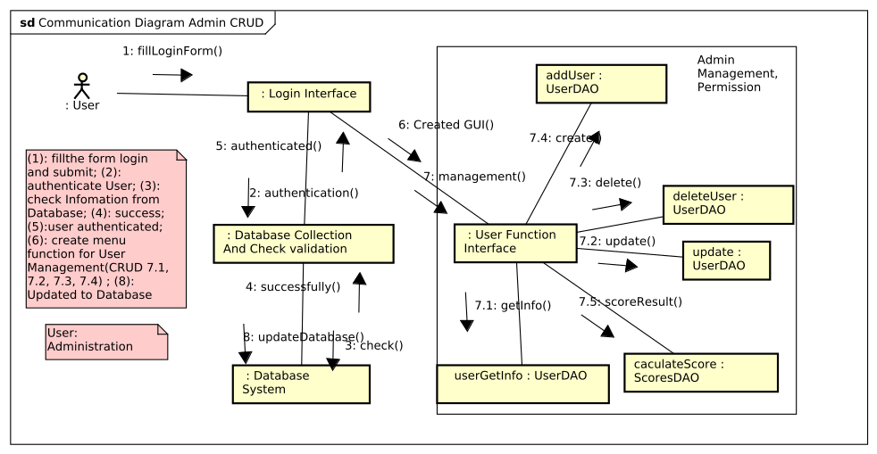

*2.3.3: Biểu đồ Class Diagram Quản lý User.*

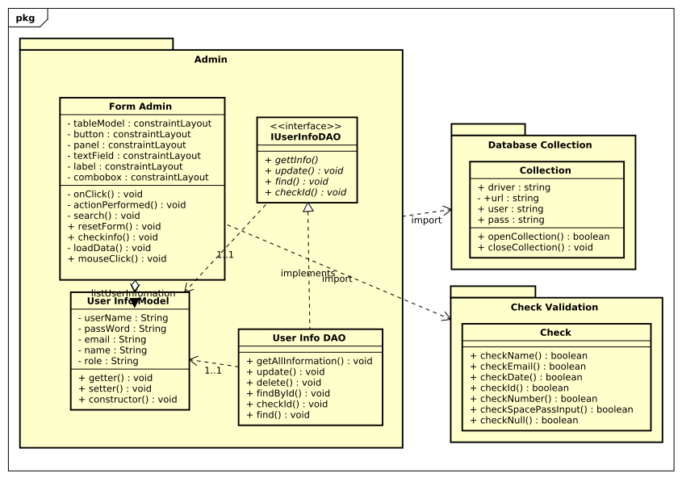

2.4 Biểu đồ chi tiết cho quản lý User

a. Biểu đồ tuần tự

- Biểu đồ tuần tự thêm mới User của Admin

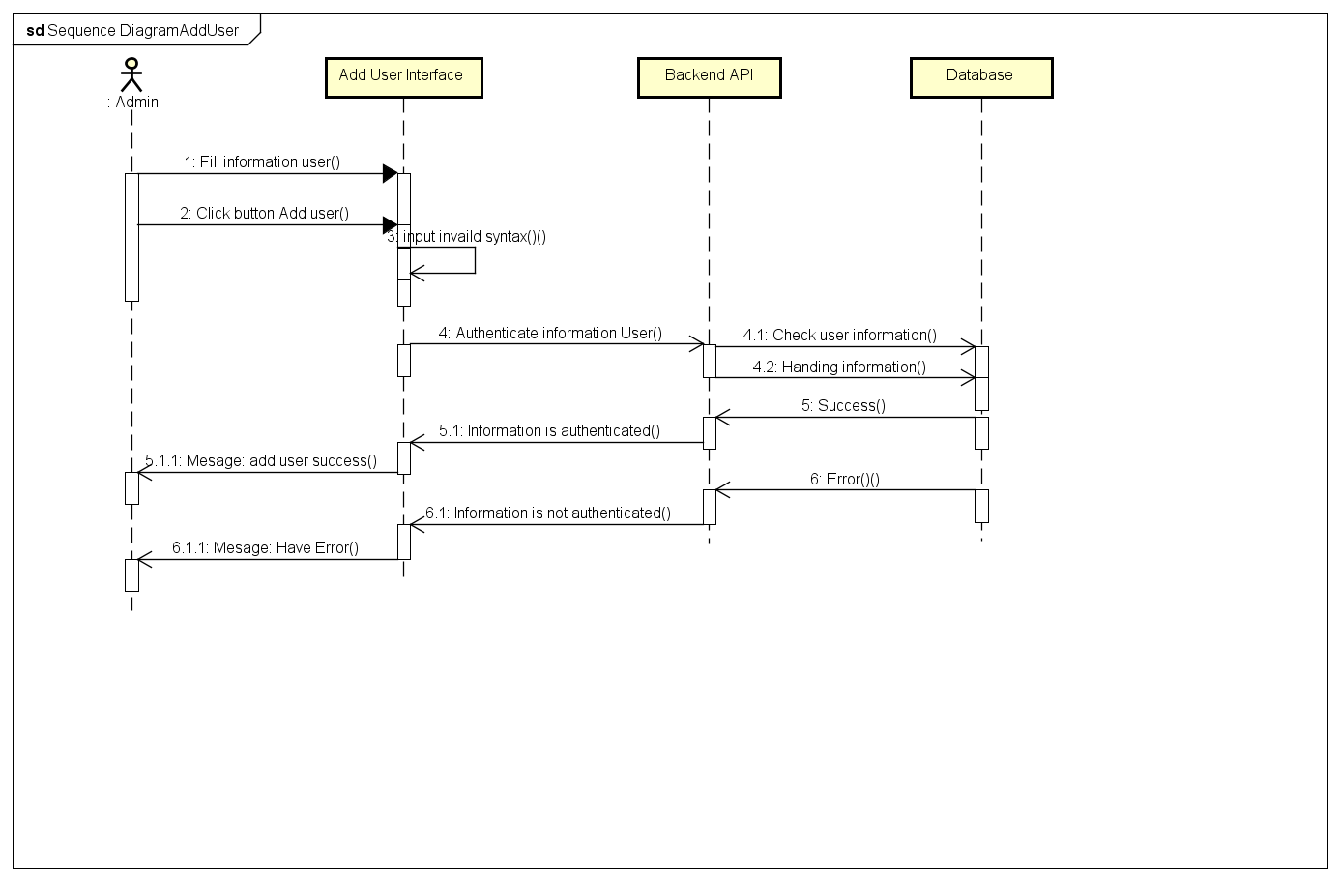

- Biểu đồ tuần tự Post thông tin của Admin

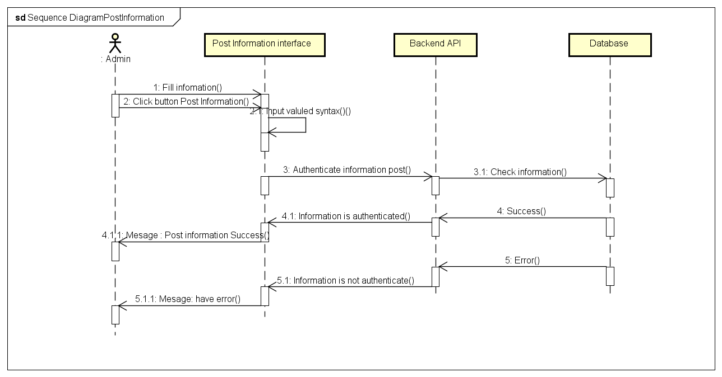

- Biểu đồ tuần tự xóa bài đăng của admin

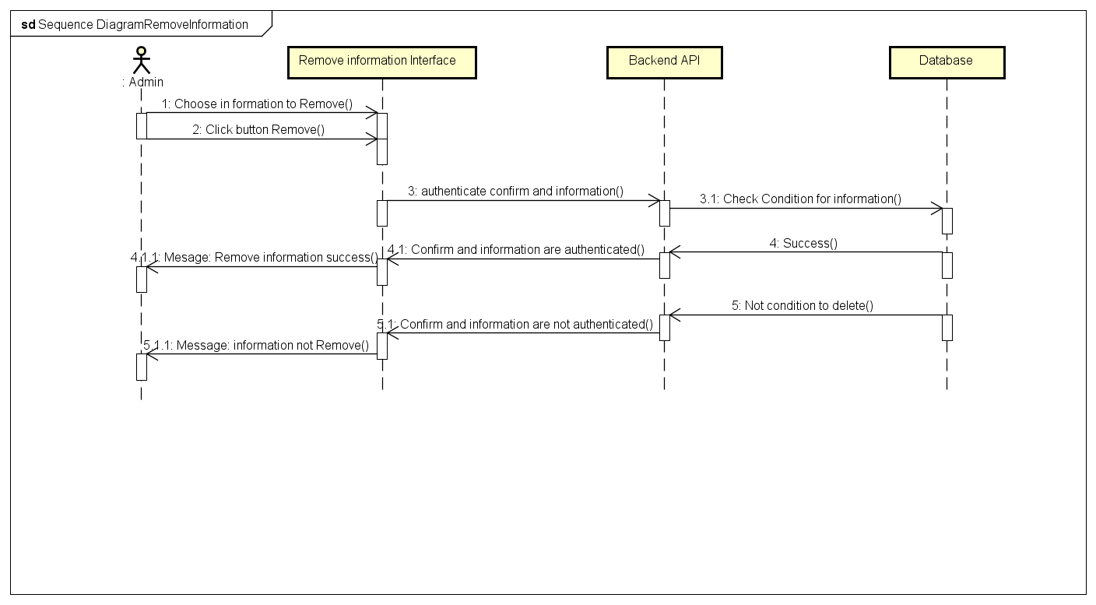

b. Biểu đồ lớp

- Biểu đồ lớp thêm mới user

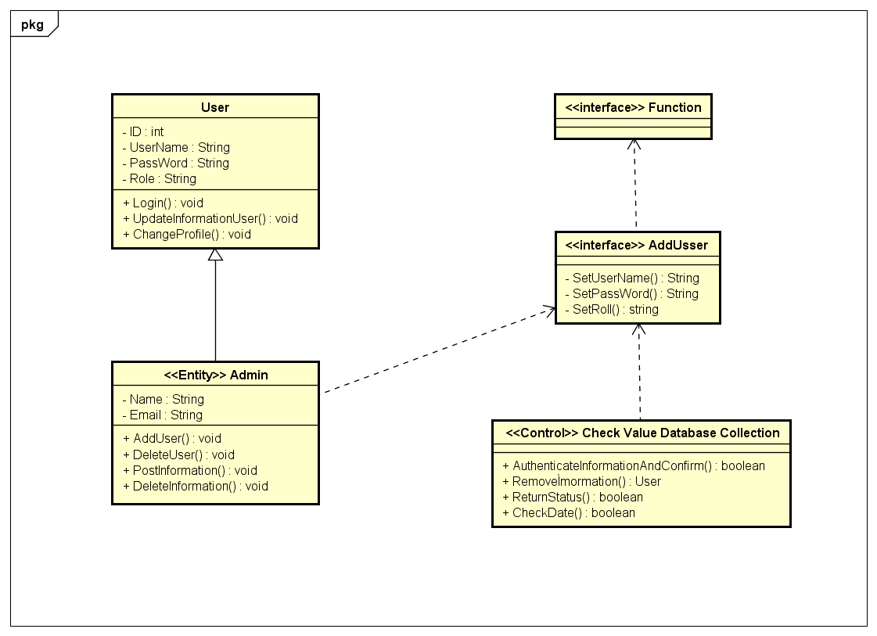

- Biểu đồ lớp Post thông tin

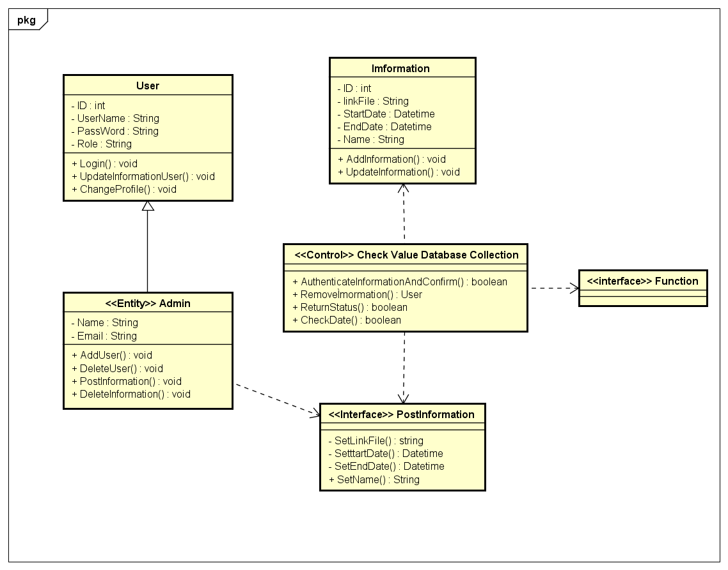

- Biểu đồ lớp xóa bài đăng

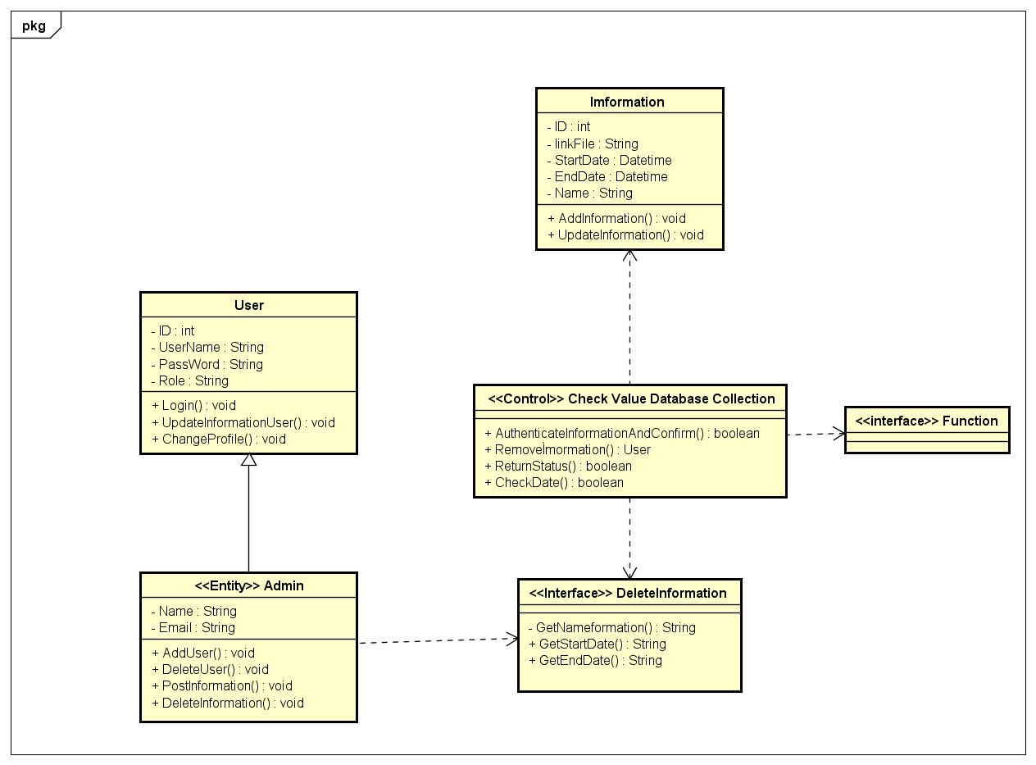

2.5: Biểu đồ E-R Diagram.

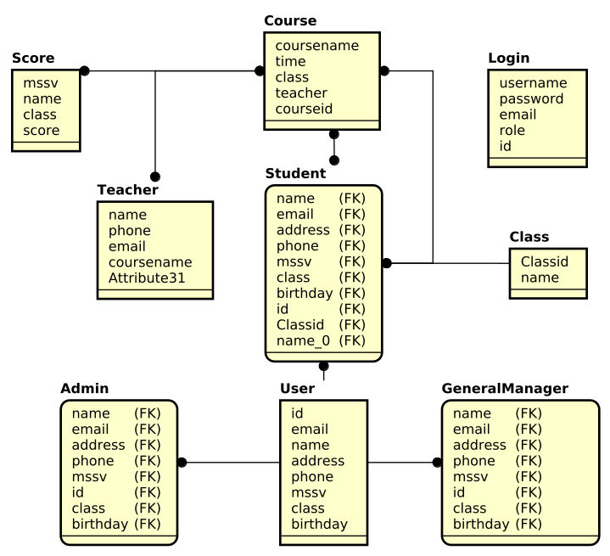

3: Giao diện thiết kế.

*3.1: Login Form.*

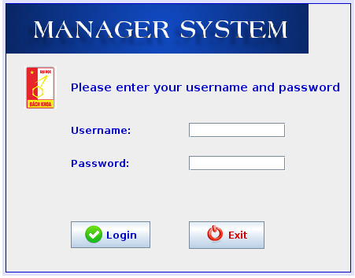

3.2: Form quản lý chính.

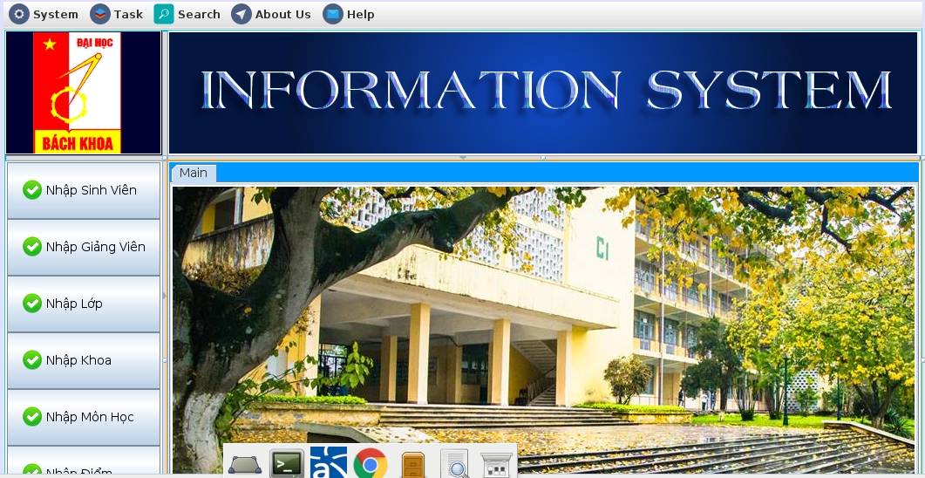

3.3: Form Guest Session.

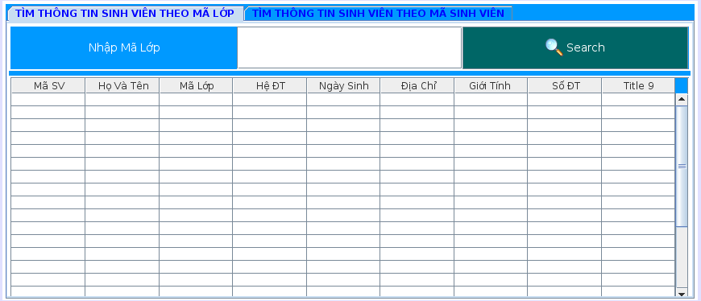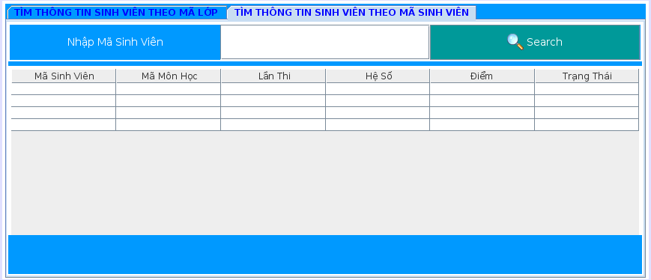



3.4: Thông tin quan lý sinh viên(CRUD).

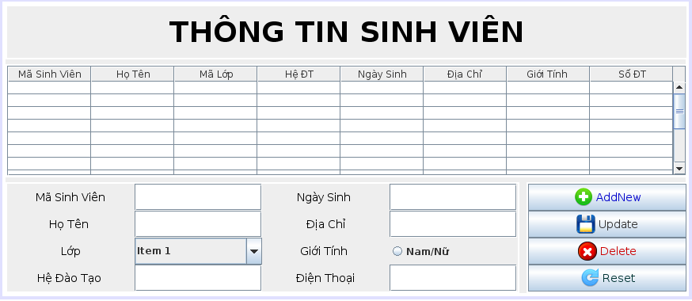

3.5: Sinh viên tìm kiếm.

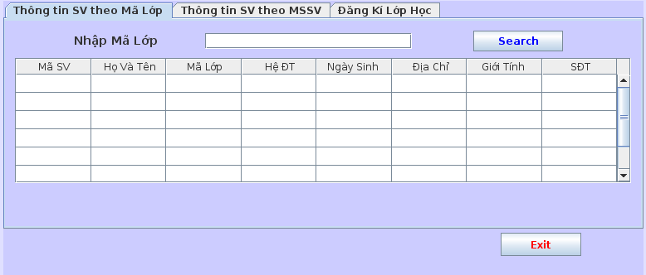

3.6: Sinh viên đăng ký học tập.

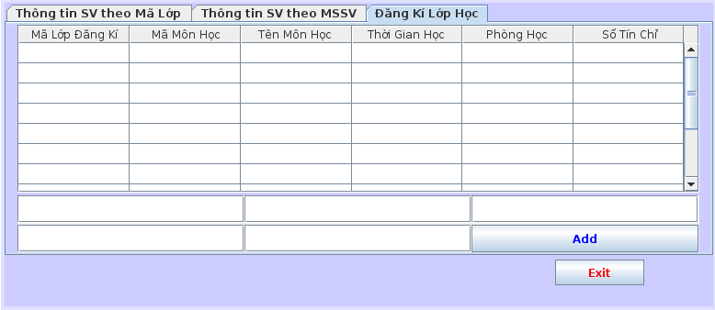

3.7: Thông tin khóa học.

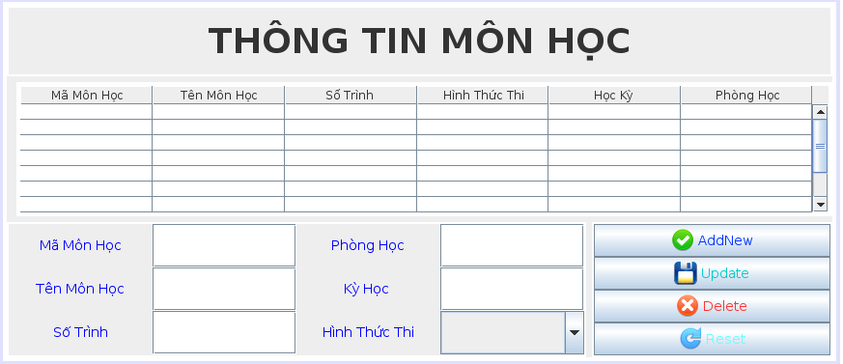

3.8: Kết quả học tập.

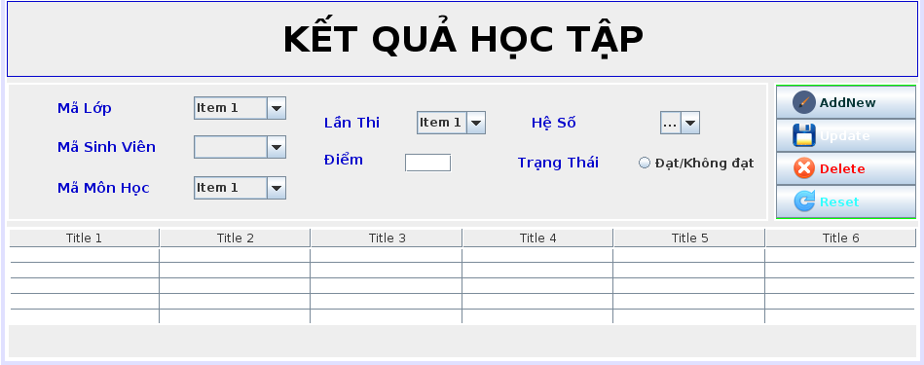

3.9: Thông tin giảng viên.

